Steckbrief Singvögel

Fülle die Lücken aus, während du den Film schaust.

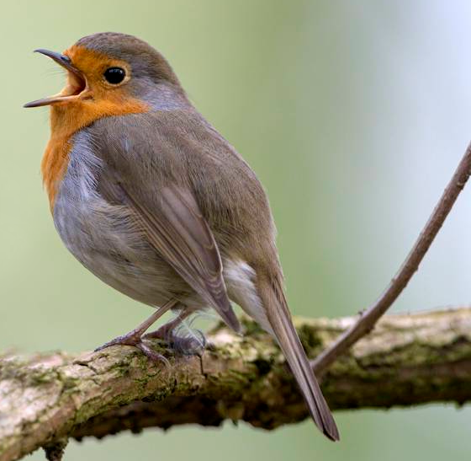
1. Definition: Warum singen Singvögel eigentlich? Singvögel singen…
Kreuze Richtiges an!

 … weil es sonst sehr leise im Wald und in Gärten wäre.
 … um Brutpartner anzulocken.
 … um Rivalen fernzuhalten.
 …

2. Ernährung: Wie ernähren sich Singvögel? Kreuze Richtiges an.

 Samen (Eicheln, Sonnenblumenkerne, Bucheckern,…)
 Würmer
 Mäuse
 Beeren
 Spinnen
 Insekten
 Küken
 Raupen
 Gemüse

3. Lebensraum: Du kannst im Film viele Orte sehen, an denen sich Singvögel aufhalten. Schreibe diese auf:

______________________________________________________________________________________

______________________________________________________________________________________

4. Entwicklung: Wie wachsen Jungvögel auf? Kreuze an.

 Junge Singvögel wachsen im Mutterleib heran und werden in Nestern geboren.
 Weibchen legen Eier und vergraben diese.
 Weibchen legen Eier, welche bebrütet werden.
 Nachdem die Jungen geschlüpft sind, bleiben sie eine Weile im Nest und werden von den Eltern mit Essen versorgt.
 Nachdem die Jungen geschlüpft sind, bleiben sie eine Weile im Nest und werden vom Weibchen gestillt.
 Nachdem die Jungen geschlüpft sind, sind sie sofort selbstständig, fliegen davon und ernähren sich selbst.

5. Gefahren: Warum werden Singvögel immer seltener? Nenne Fakten, die dabei eine Rolle spielen!

_______________________________________________________________________________________

______________________________________________________________________________________

Was können wir tun, um den Vögeln zu helfen? Schreibe dazu einen Satz.

______________________________________________________________________________________

_______________________________________________________________________________________
Foto: imago images, imagebroker (1)

